# UART寄存器详解

先把GPA1_0和GPA1_1设置为串口的发送引脚，在芯片手册中搜索

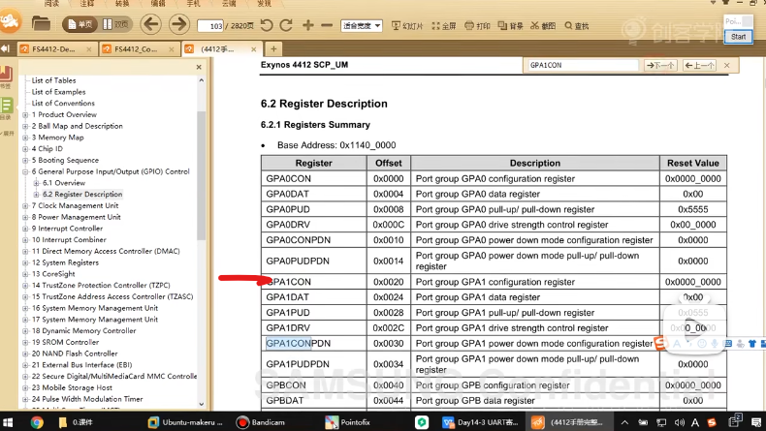

那么可以来设置GPA1的0-4位和GPA1的4-7位

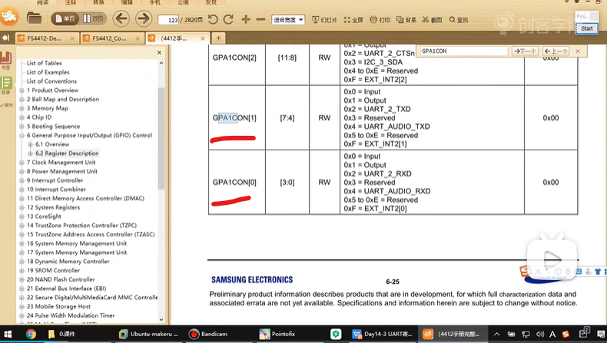

不同的寄存器，偏移地址不一样，5个控制器的基地址也给出了。不同的寄存器是在基地址上加上偏移地址，这里用的串口2，0x1382_0000

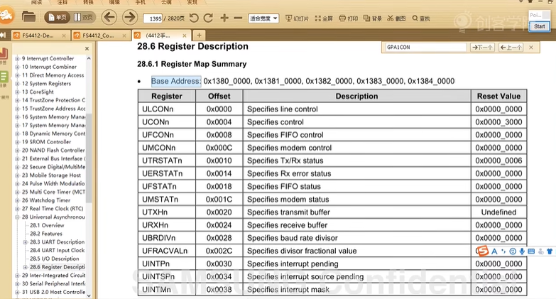

ULCON用来控制串口通信时使用的帧格式，比如数据位几位；校验位有还是没有，有的话以那种方式校验；停止位是几位。设置完之后，串口会按照设置的格式工作。第二个也是用于控制串口的寄存器，这里主要用于控制发送及接收模式。UFCON用于控制接收和发送的队列。

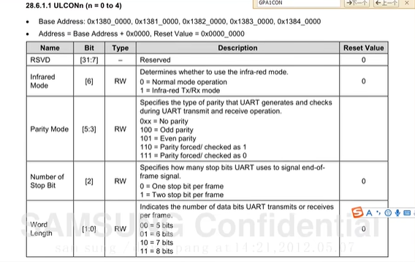

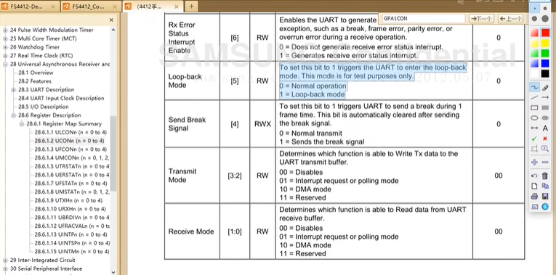

轮询是CPU主动的，一遍一遍的去看串口里面有没有数据，有就读走，没有就继续看。中断是串口控制器去通知CPU来读取数据。中断和轮询相比，效率更高。

DMA 直接存储寄存

